强台风“菲特”快报
2013年第 1 期
上 海 市 气 象 局
2013年10月06日11时 签发：雷小途

“菲特”最新动态
“菲特”今天11点中心位于上海东南方约630公里的海面上，北纬25.8度，东经123.4度，风力14级（42米/秒），气压955百帕，过去3小时向西北偏西方向移动了55公里。
受其外围螺旋雨带影响，本市普遍出现阵雨天气，今日08时至11时，闵行18.7毫米，徐家汇7.2毫米，其他地区都在10毫米以下。另外浦东东南部沿海地区已出现7级阵风，其他地区风力不大。
未来的3小时本市崇明、青浦、宝山、嘉定、松江等地有一小时10～15毫米左右的降水，其他地区为阴有时有阵雨天气。洋山港区有8～9级东北阵风，崇明、浦东南部、奉贤、金山等沿岸地区有6～7级阵风，其他地区为5～6级阵风。
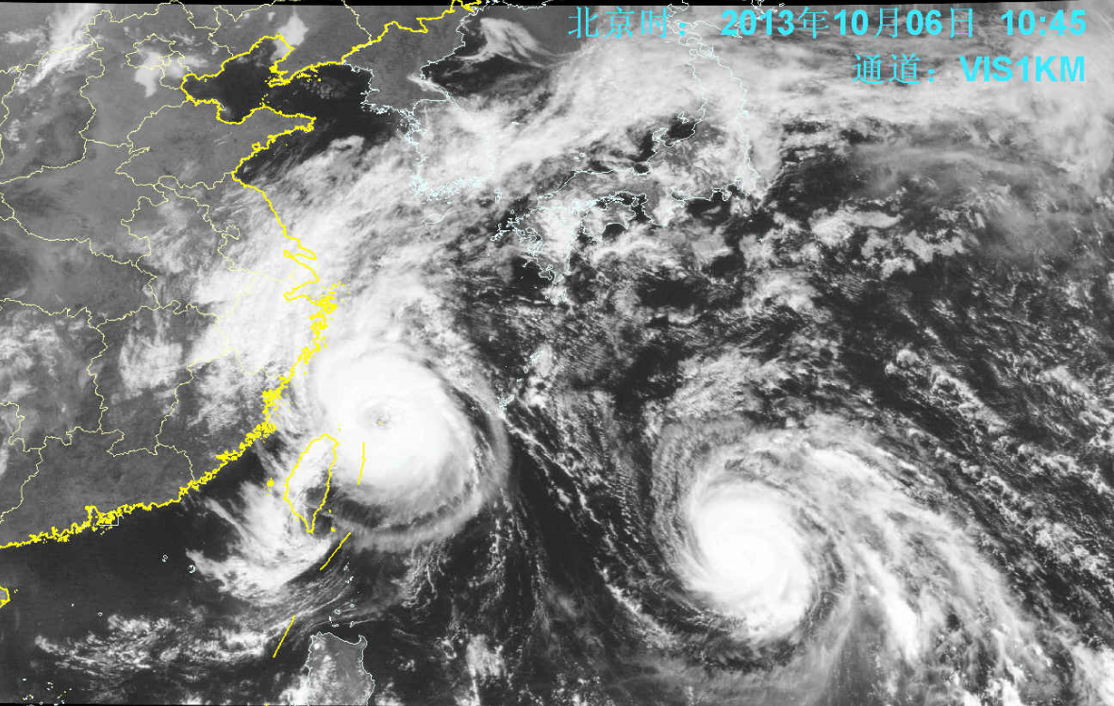
我们将密切关注，及时报告“菲特”的最新动态。
2013年10月6日10:45强台风“菲特”云图

